المملكـة الأردنية الهاشمية  وزارة التربيــة والتعليـــــم  مديرية التربية والتعليم / لواء بني عبيد  مدارس الأردن الوطنية | 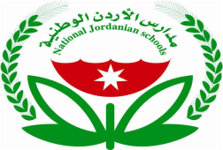  ورقة عمل (1) | المــــــــــــــــادة | حاســــــــــــــــــوب
 |  | الصـــــــــــــــف | الأول ( أ )
 |  | العام الدراســي | 2019 /2020
 |  | الفصل الدراسي | الأول
 |  | معلمـة الـمادة | رولا بني ملحـــم
السؤال الأول : صل بخط بين المصطلح والصورة المناسبة فيما يلي :

المصطلح | الصورة
لوحة المفاتيح | 
الفأرة | 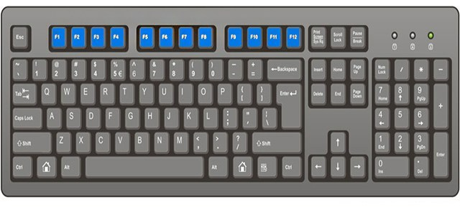
السماعات | 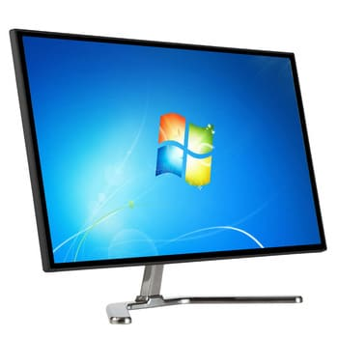
الشاشة | 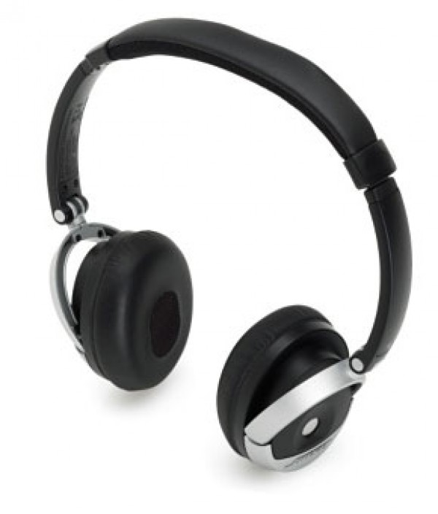  يتبع

السؤال الثاني : صل بخط بين المصطلح باللغة العربية والمصطلح باللغة الانجليزية فيما يلي :
الشاشة
mouse

الفأرة
monitor

سماعات
speakers
إلى اللقاء في ورقة عمل قادمة
Scanner
الماسح الضوئي
عصا التحكم
Joystick

